Bế mạc giải Bóng đá Thiếu niên – Nhi đồng năm học 2023 - 2024
Sáng ngày 15/4/2024, Trường Tiểu học Đô Thị Việt Hưng long trọng tổ chức thành công Bế mạc giải bóng đá Thiếu niên - Nhi đồng. Đây là giải bóng đá thường niên chào mừng ngày thành lập Đoàn TNCS Hồ Chí Minh. Giải năm nay cũng đúng vào dịp kỷ niệm 10 năm thành lập Trường Tiểu học Đô Thị Việt Hưng.
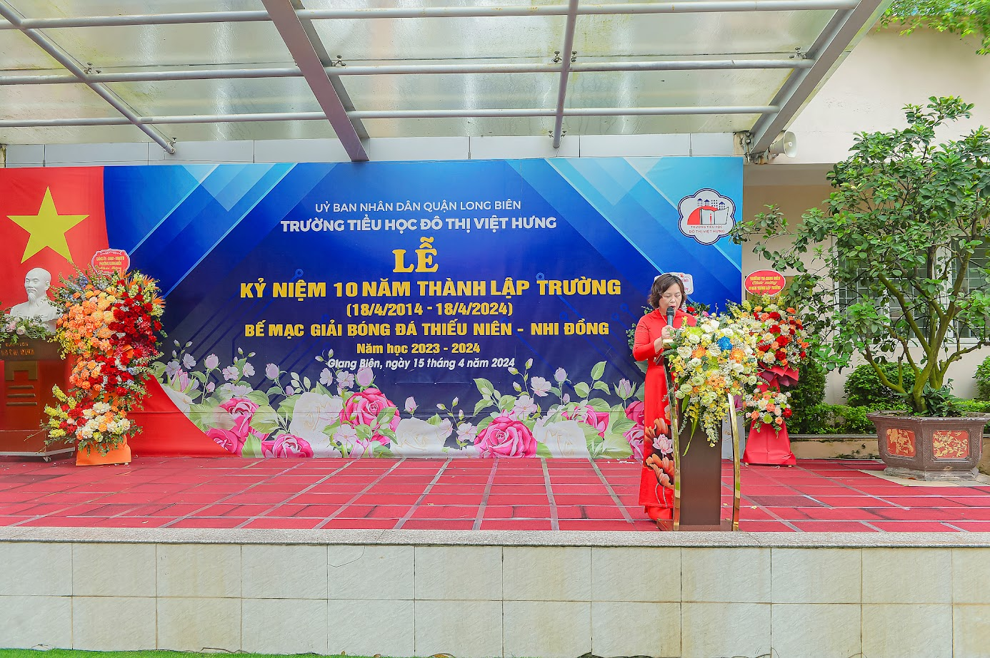
Đồng chí Nguyễn Thị Hằng Nga - Bí thư Chi bộ, Hiệu trưởng nhà trường phát biểu bế mạc giải bóng đá thiếu niên - nhi đồng năm học 2023-2024.
Giải đấu năm nay có 558 Vận động viên của 31 lớp, với 26 trận đấu sôi nổi diễn ra từ ngày 11/3/2024 đến 29/3/2024 và đã chọn ra được 5 lớp đạt giải Nhất, 5 lớp đạt giải Nhì, 10 lớp đạt giải Ba, 11 lớp đạt giải Khuyến khích.
Giải đấu cũng nhằm tiếp tục đẩy mạnh phong trào rèn luyện thân thể theo gương Bác Hồ vĩ đại; thường xuyên tập luyện thi đấu các môn thể thao nói chung và bóng đá nói riêng trong học sinh để nâng cao sức khỏe, phát triển thể chất, góp phần giáo dục toàn diện cho học sinh, là điểm tựa để học sinh nuôi dưỡng giấc mơ, gửi gắm tình yêu với bóng đá. Đồng thời qua giải đấu cũng phát hiện, lựa chọn học sinh có năng khiếu vào đội tuyển nhà trường để tiếp tục bồi dưỡng, đào tạo tham gia các giải Họi Khỏe Phù Đổng cấp Quận, Thành phố.
Xin Chúc mừng các lớp đạt giải Nhất: 1A2, 2A6, 3A1, 4A1, 5A1
Dưới đây là một số hình ảnh trao huy chương và cúp cho các đội đạt giải.
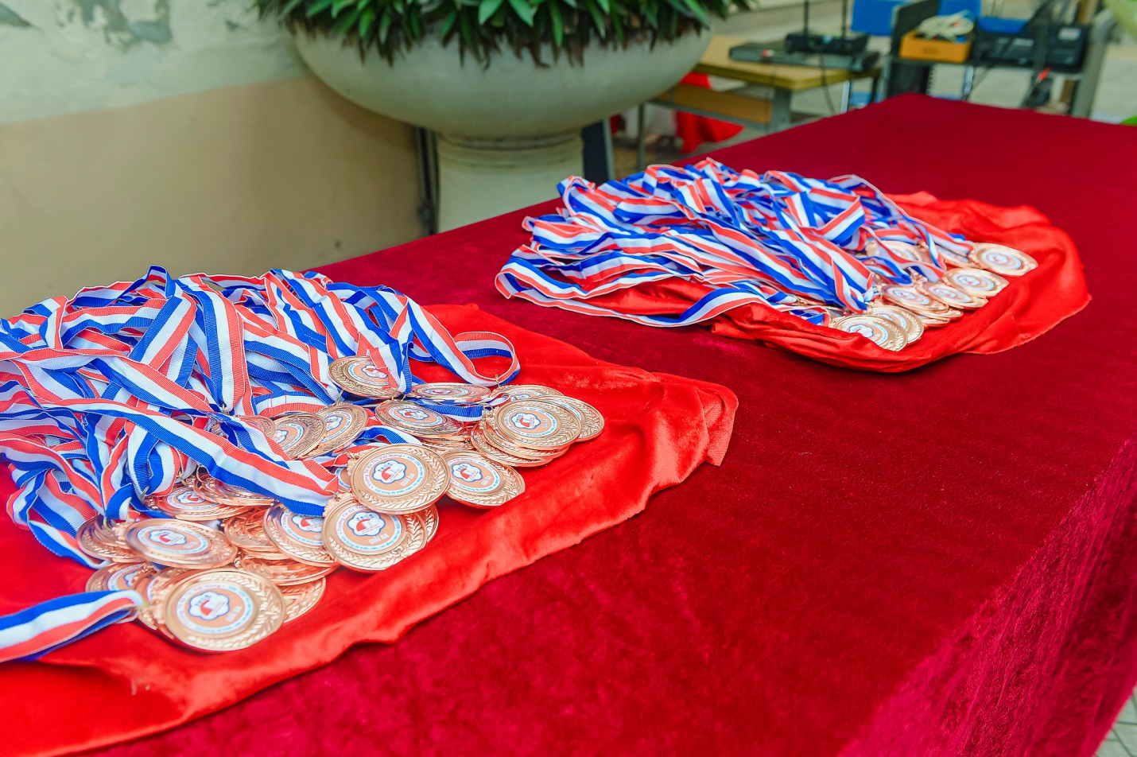
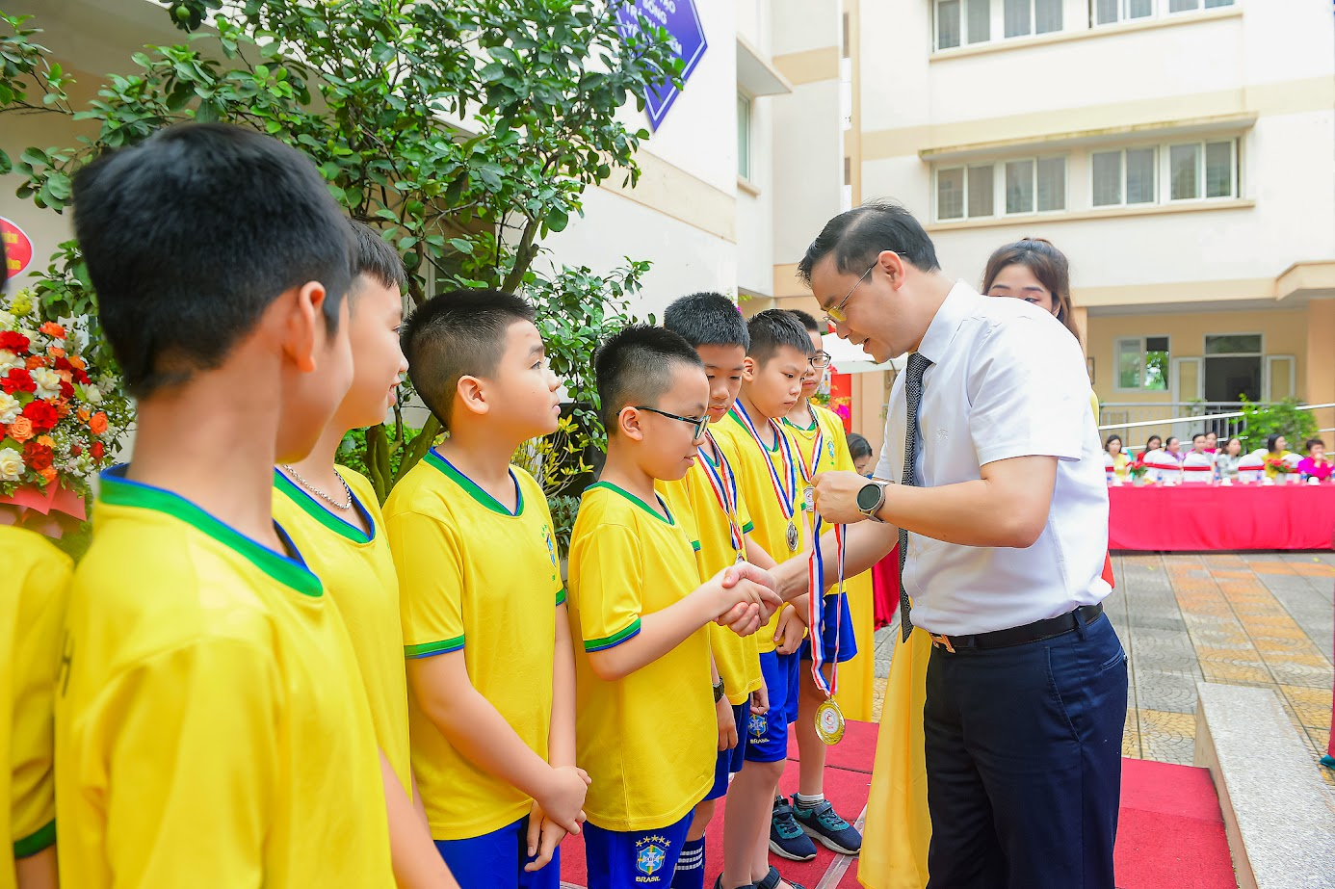

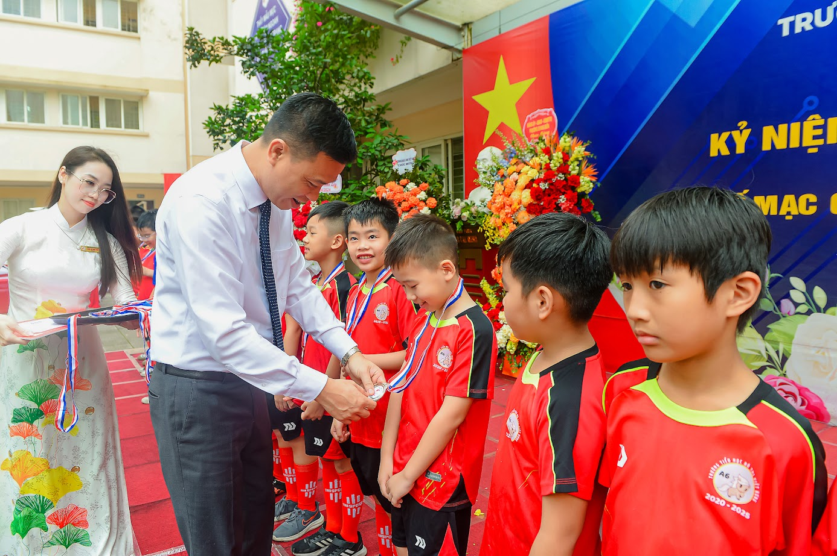

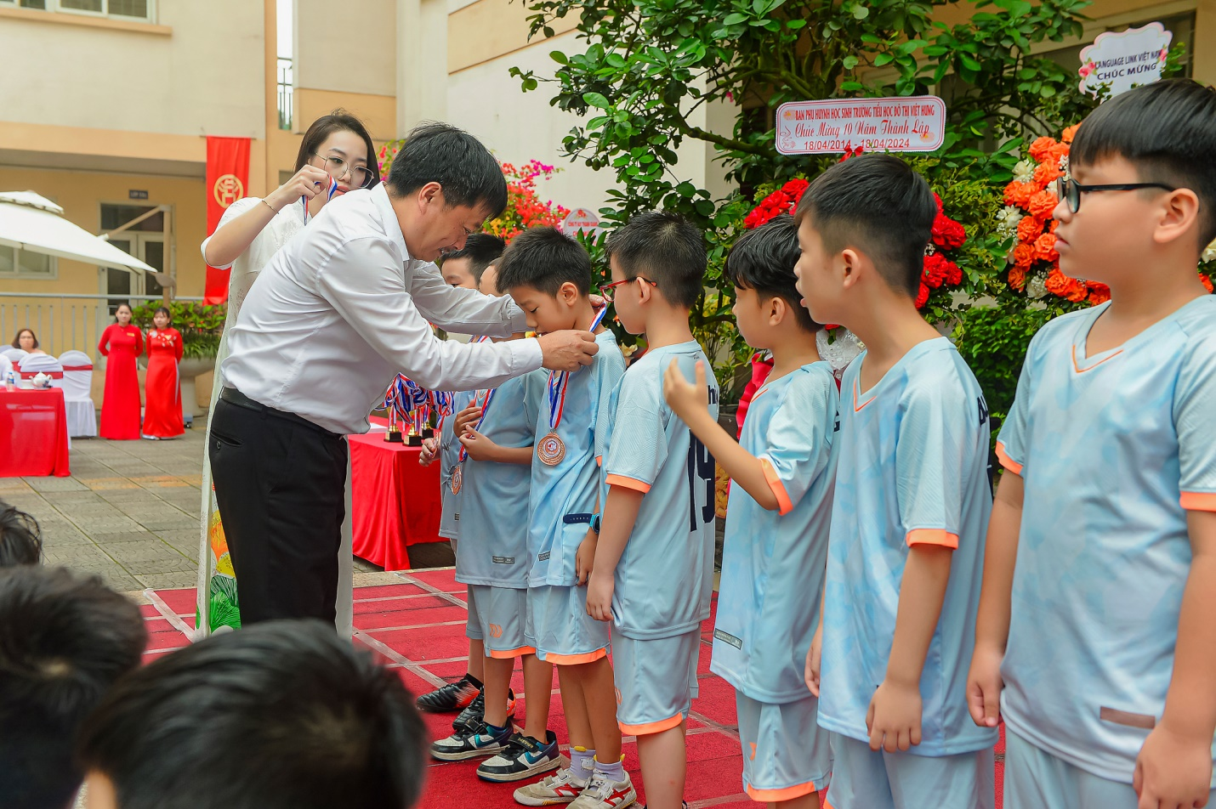
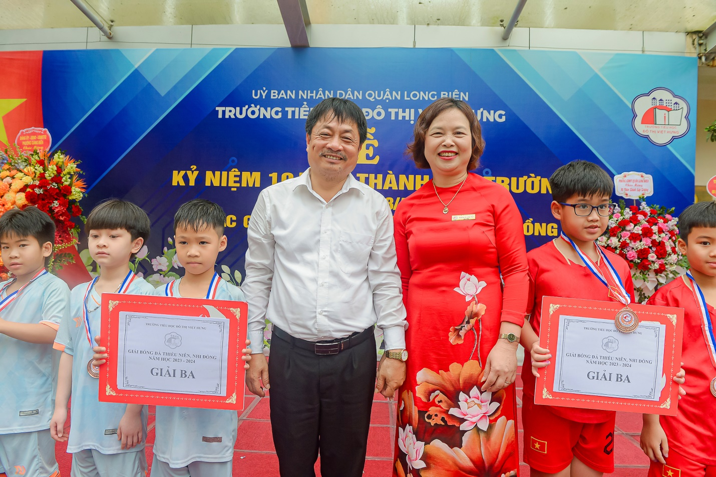

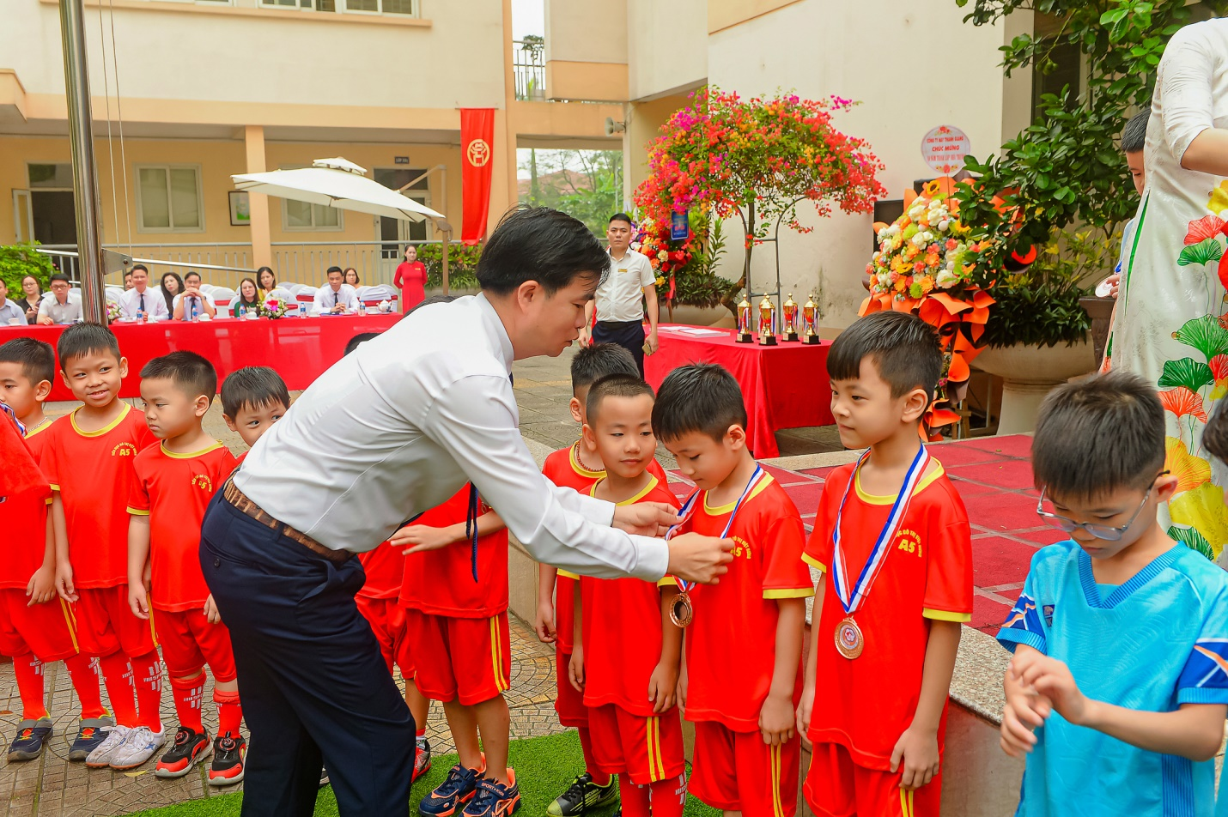
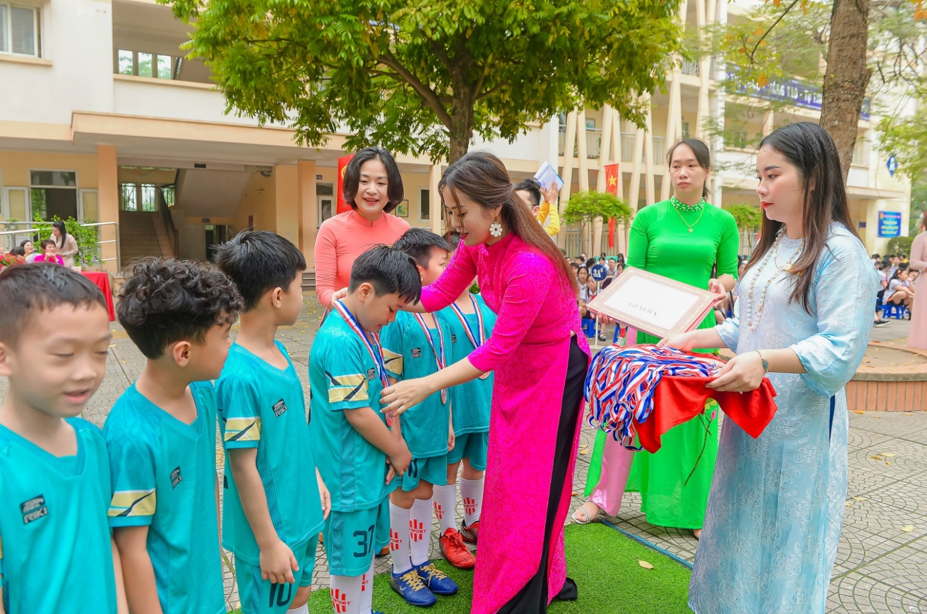

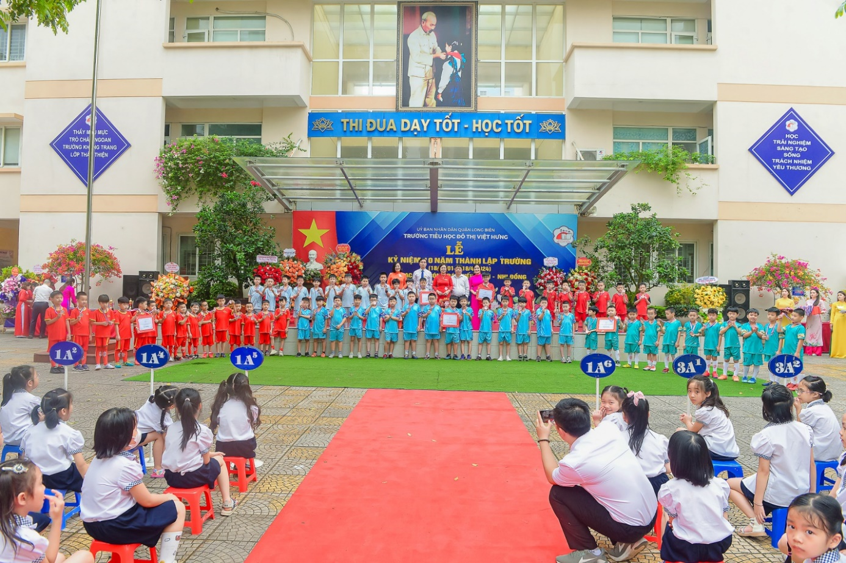
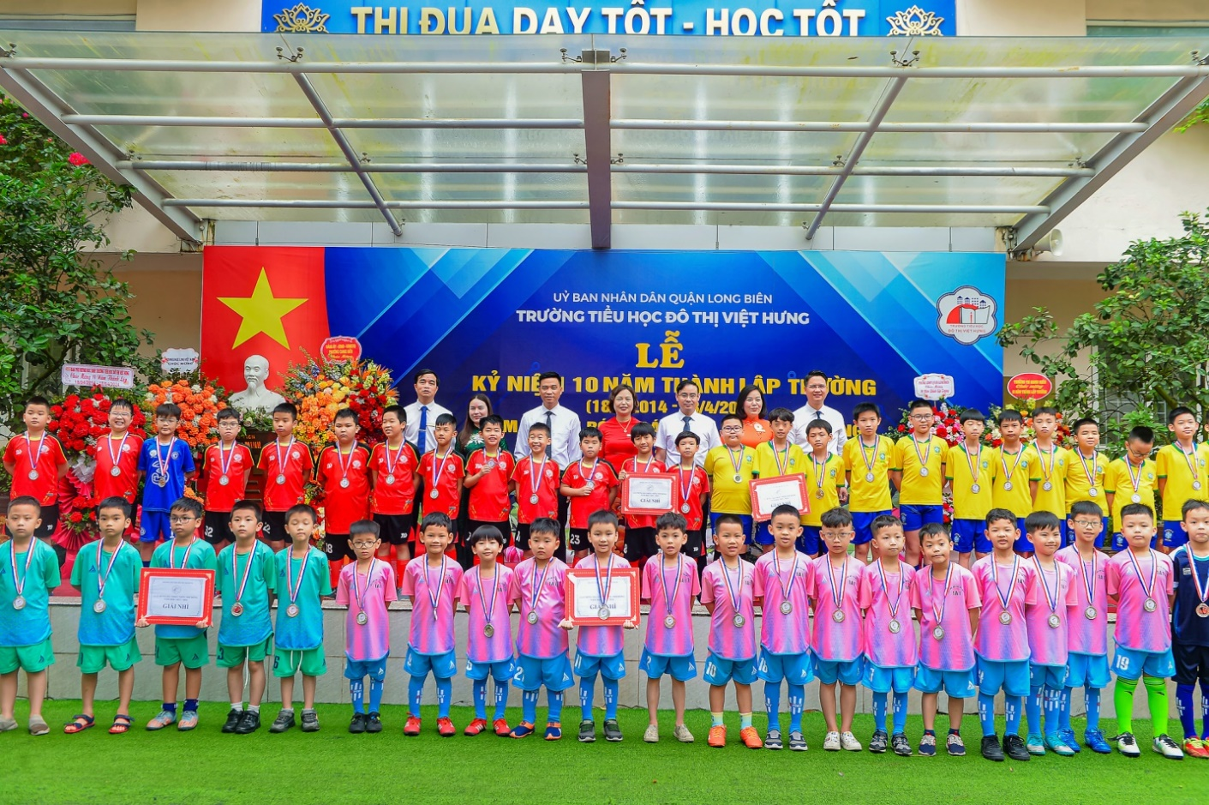

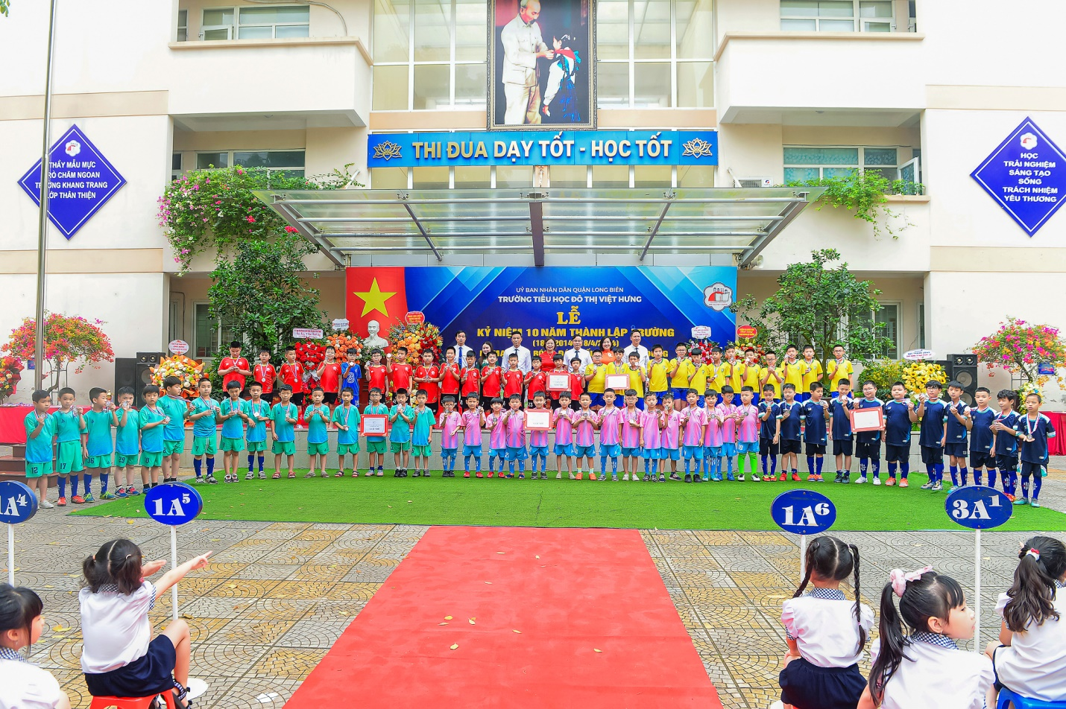
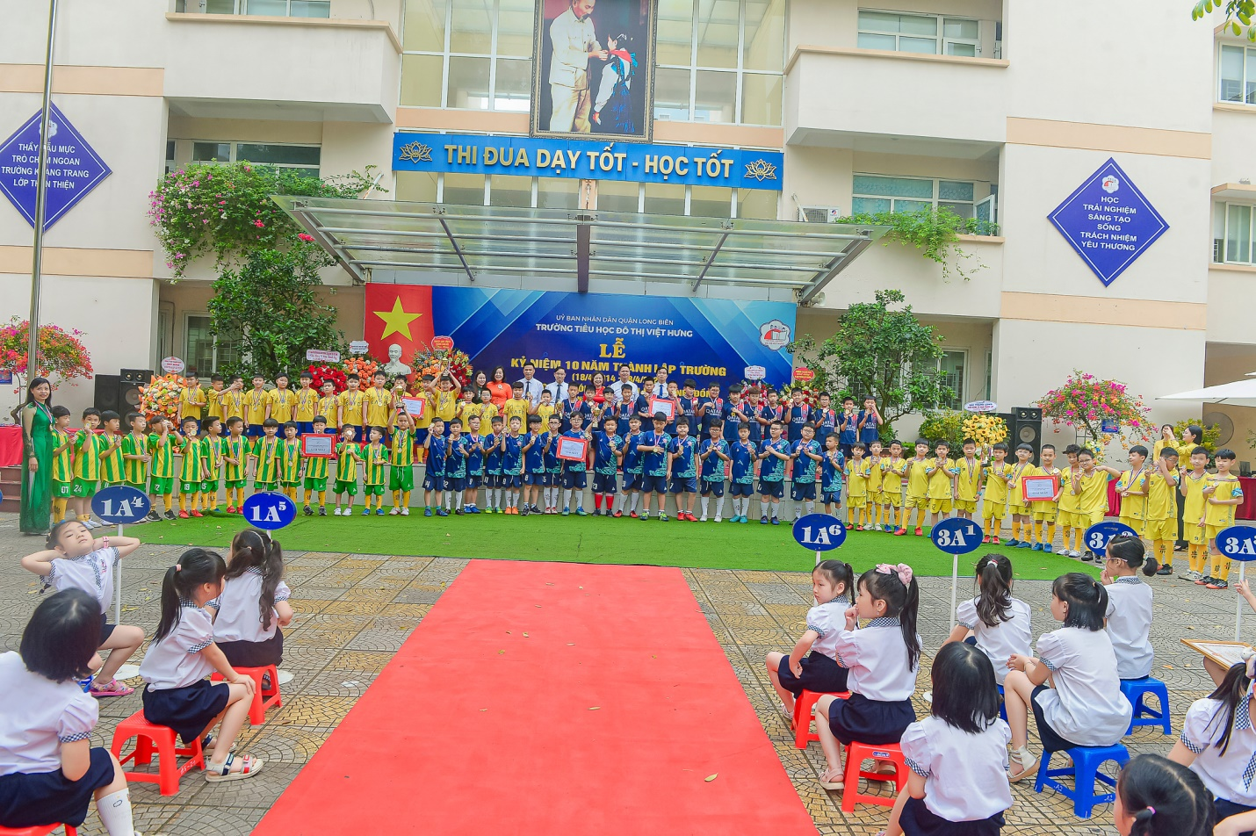

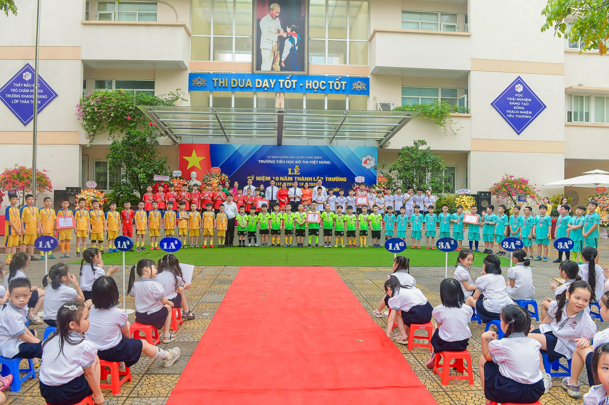
Giải đấu năm nay được Ban tổ chức xây dựng kế hoạch tổ chức bài bản, chuyên nghiệp và chu đáo. Bằng tình yêu thương đối với con trẻ các đồng chí giáo viên chủ nhiệm cùng các bậc cha mẹ học sinh đã quan tâm sát sao, tạo mọi điều kiện thuận lợi để các con được tham gia đầy đủ các kế hoạch tập luyện về kĩ thuật, chiến thuật, tâm lý, tinh thần đoàn kết, tính kỷ luật,… khi thi đấu vì vậy mỗi trận đấu đều để lại những ấn tượng sâu sắc, khó phai trong lòng các cổ động viên là các thầy, các cô, các bậc cha mẹ học sinh và hơn một nghìn học sinh thân yêu của Trường Tiểu học Đô Thị Việt Hưng.
Giải bóng đá thiếu niên nhi đồng của nhà trường đã góp phần tạo ra phong trào bóng đá học đường mạnh mẽ, giúp cho các em học sinh đam mê bóng đá có thêm một sân chơi lành mạnh, trau dồi thể chất.
Hy vọng sân chơi thể thao này sẽ đón nhận ngày càng nhiều các tài năng nhí trưởng thành, đóng góp cho đội tuyển bóng đá các cấp.

Tác giả: Doãn Văn Trường

